ЛГДС-23 |  | Трамплин с горкой и лестницей
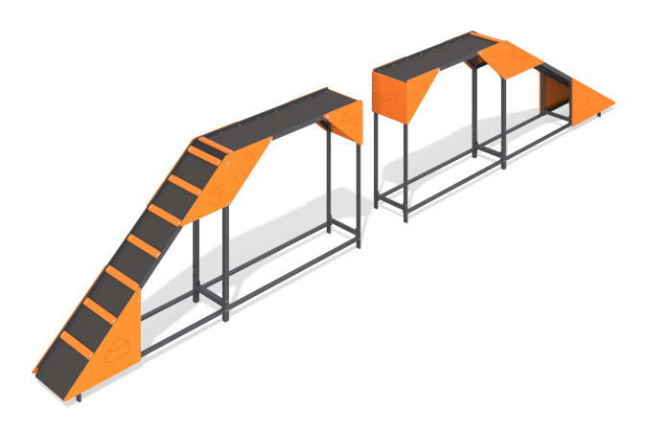

Размеры, мм: | 424x7110x1275 | Вес, кг: | 169.016
Характеристики материалов
Материалы: Металл, влагостойкая березовая фанера, влагостойкая ламинированная березовая фанера с антискользящим покрытием.
Элемент Трамплин с горкой и лестницей представляет из себя четырехсекционное оборудование для собак. Конструкция состоит из труб стальных прямоугольных сечением 40 мм x 20 мм x толщина стенки 2 мм, уголка размером 40 мм х 40 мм х 4 мм, представляющих собой металлический каркас, настила из ламинированной фанеры толщиной 15 мм и фанерных декоративных тематических элементов толщиной 12 мм.
Комплектация: Каркас - 2 шт, Пол - 2 шт, Фанерные панели - 14 штук, комплект крепежа- 1 шт.

